淡江時報 第 1186 期
【系所領航】建築系結合系友 為系館換新裝
學習新視界
#### 前言

在113年暑假，六十多年歷史的建築系，在系友協助下，花費近千萬改造系館，這一切改造設計的用心，從前後屆系主任游瑛璋、柯純融的文中可見一斑，且讓我們跟著他們的文字，一起看看這個曾培育出不少知名建築師的園地，呈現出什麼新風貌。

<br />

#### 建築學系系館新貌 打造現代化學習與創新空間

#### 文／建築系系主任 游瑛璋、柯純融

在臺灣的建築教育領域中，本校建築學系始終佔據著重要地位。自六十多年前創立以來，便不斷進化與更新，以滿足時代與學生的需求。近期，學校與系友齊心協力，為系館進行了一次重大改修，不僅提升了教學環境，也為未來的學術探索奠定了堅實的基礎。

<br />

#### 現代化的學習空間

此次改修計劃首先針對系館的基礎設施進行了全面升級。考慮到臺灣多雨的氣候，新設計的斜面防水鋪面提高了戶外行走的安全性，防止雨水積留與滑倒事故。此外，戶外座椅、木製和鋼承鈑的戶外平台不僅增加了休息與交流的場所，更加強了與自然環境的和諧共處。為了照顧到不同需求的師生，新設計的殘障坡道使得整個建築更為人性化，無障礙設計讓每一位師生都能自由自在地享受校園生活。

<br />

在教學空間方面，評圖空間與會議區域也進行了全面的優化。全新的評圖版與模型桌設計為學生提供了更加專業的學習工具，而優質的照明設計則保證了夜晚作業的便利性。玻璃會議室與全新工作室的設計，不僅提升了空間的使用效率，也使得光線可以自然灑落在每一個角落，營造出開放而明亮的學習氛圍。

<br />

<center>

![](https://photo.tkutimes.tku.edu.tw/ashx/waterimg.ashx?im=EA3E68C168E0EB16345D74AF452789F04D8776109911CA619D6E8FE4722B3439D5DB40D5DA423A9880C0827789687356311F61413A35108E914DFF2757E17BE5)

<font color="#670400">鳳凰木下的入口階梯通往建築系的「知識核心」，右側有讓學生可以在自然光線下展示和討論他們設計作品的戶外木製評圖和休憩廣場。（圖／建築系提供）</font>

</center>

<br />

<center>

![](https://photo.tkutimes.tku.edu.tw/ashx/waterimg.ashx?im=EA3E68C168E0EB16345D74AF452789F0F49A3D38E86D428CA77B3E95C5194BDBDC54FA0E1F4A48C8E03C68478B653A493FFAB41100BD030190A600076E96F65A)

<font color="#670400">系館3樓的大四影音虛擬與互動實驗室，配備了先進的VR裝置，可提供學生進行虛擬與互動實驗的靈活空間。（圖／建築系提供）</font>

</center>

<br />

#### 放鬆與休閒的完善設施

在忙碌的學習或研究之餘，舒適的放鬆空間對於學生的身心健康同樣重要。全新的圖書室不僅增加了書籍的收藏，其舒適的閱讀環境和高腳桌椅設計，提供了一個既適合學習也適合小憩的環境。此外，室外討論區提供了一個開放的空間，讓師生可以在自然環境中進行思想的交流與碰撞。

<br />

未來的計畫更加令人期待，包括室外模型構築場與戶外電梯的設置，這將進一步提升校園的功能性與美觀，也為建築學系的學術研究與創作提供更多的可能性。

<br />

<center>

![](https://photo.tkutimes.tku.edu.tw/ashx/waterimg.ashx?im=EA3E68C168E0EB16345D74AF452789F0915BA459E60D0743F729F64E07265E35C76C25AA9EE8B3D1B1A8AA4043C929595E9F935FFCC28C5B93E703A3D74F98B1)

<font color="#670400">開放式圖書室，讓建築系師生的知識與性靈得以充分滋養和休憩。（圖／建築系提供）</font>

</center>

<br />

<center>

![](https://photo.tkutimes.tku.edu.tw/ashx/waterimg.ashx?im=EA3E68C168E0EB16345D74AF452789F045D6C1ED18D85855BBCC9D7268DEDAA26648C7E0D6442FC721C6E3D3EB3F8563DD61DF777523E8643B4E60DF2EF6CE85)

<font color="#670400">鳳凰木下的建築系館前階梯，引領著師生走向象徵「不朽的身影」的紅色鋼構入口，10月將完成玻璃帷幕。（圖／建築系提供）</font>

</center>

<br />

#### 技術與創新的強化

在技術與設備的配置上，本校建築學系一直走在前列。系上擁有的電腦實驗室、CNC數位工坊、雷射切割室與機器手臂工作坊，都是目前頂尖的教學設施。這些設施不僅為學生提供了實驗與創造的空間，也是他們將理論知識轉化為實際操作的重要場所。此次改修進一步增強了這些設施的功能性，使得學系在建築技術教育方面更具競爭力。

各類加工設備與木工走道的完善，不僅滿足了學生在材料加工與建模上的需求，也使得教學更為直觀與實用。學生可以在這裡將設計從紙上轉化為實物，這不僅是技術學習的過程，更是一種創造與實現夢想的過程。

<br />

<center>

![](https://photo.tkutimes.tku.edu.tw/ashx/waterimg.ashx?im=EA3E68C168E0EB16345D74AF452789F067CAE385E4EB55FFDE6996A9C78E522A91AE7B70E365CF3A8F692217CD39E920A9EA06A3F2DE914CD5DF960C7C6806C1)

<font color="#670400">教師研究室門口設有全新的設計討論室與影音互動實驗空間，為建築系學生提供一個創作與交流時都找得到人問的理想環境。（圖／建築系提供）</font>

</center>

<br />

#### 人工智慧在建築設計中的應用與課程規劃

人工智慧（AI）的迅速發展，正為建築設計領域帶來革命性的變化。本校建築學系在這方面積極探索，致力於將AI技術融入教學與設計實踐中。透過AI技術，建築學生能夠更高效地進行設計優化、材料選擇和結構分析。例如，AI驅動的設計軟體可以根據使用者輸入的需求和限制條件，自動生成多種設計方案，幫助學生快速找到最佳解決方案。

<br />

此外，AI技術在建築能效管理和智慧建築系統中的應用也日益普及。本校建築學系在教學中引入相關課程，讓學生學習如何利用AI進行建築能耗分析、環境控制和智慧建築管理，提升建築物的可持續性和使用者舒適度。

<br />

本校過去在數位建築領域上一直領先國內各大建築系所，現在更是在課程規劃中從大一到高年級都引入了AI課程，使學生能夠從基礎知識到高階應用全面接軌人工智慧技術。這樣的課程設計不僅提高了學生的技術素養，也讓他們能夠在未來的職場中具有競爭力。

<br />

<center>

![](https://photo.tkutimes.tku.edu.tw/ashx/waterimg.ashx?im=EA3E68C168E0EB16345D74AF452789F0F28B68557F30851E759ABDD5F95CC6F5A9156D6BCCE7DC684B1ACA934E511D09CF36F125E73731807C6E50057C5A473B)

<font color="#670400">建築系系館全天候提供學生討論或充實自己的自由揮灑空間，連暑假也不例外。（圖／建築系提供）</font>

</center>

<br />

#### 締造未來建築新星

本校建築學系這次的系館改修，不僅僅是對物理空間的一次更新，更是學習環境與教育品質的全面提升。隨著設施的現代化，學系與人工智慧科技的結合也標誌著進入了一個嶄新的里程碑。這一切努力將使本校建築不斷推進創新的邊界，培養出具有高度實踐精神與創造能力的建築新星，為臺灣乃至全球的建築領域帶來前所未有的貢獻。透過這片孕育無限可能的土地，未來的建築師將能夠在這裡把握住智慧與創意的火花，創造出影響世界的偉大作品。
2024/08/15

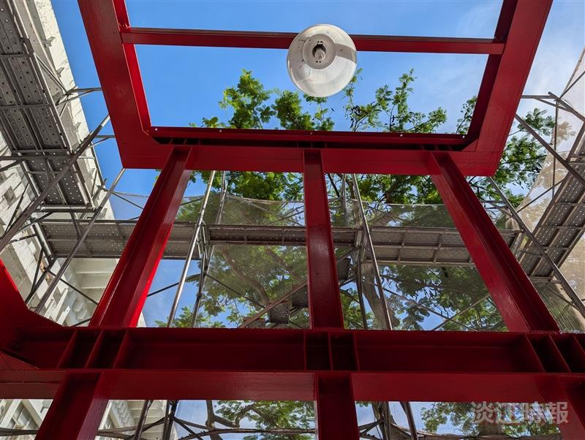
紅色鋼構正靜候玻璃帷幕的完成，其對於淡江建築人而言，象徵著「不朽的身影」。（圖／建築系提供）

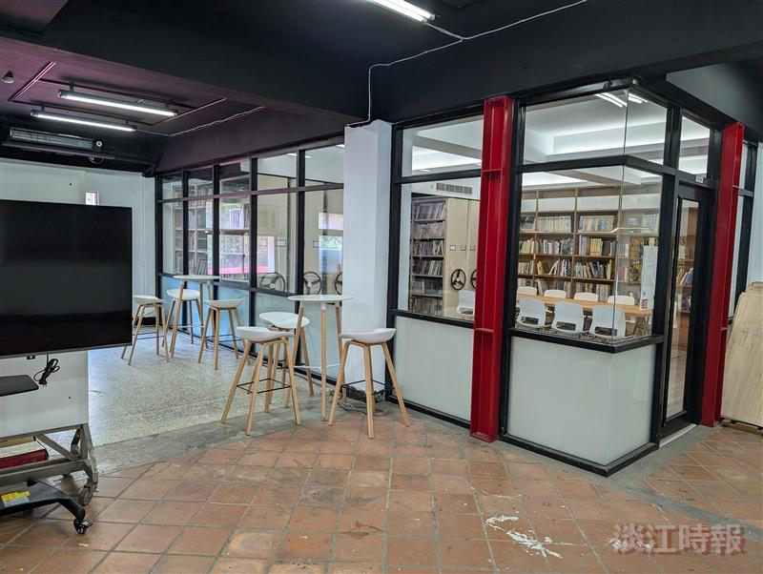
建築系全新的開放式圖書室內部提供舒適的閱讀和小憩環境，外部則設置多元利用的交流空間。（圖／建築系提供）

